两条船舶的六自由度数字模型

采
购
招
标
文
件

招标单位： 上海海事大学

2024年 08 月15日

第二章 技术要求及交付

2.1.总体要求
产品质量符合中国国家标准、相关行业标准和企业标准的规定，产品的品质、规格型号、性能参数、数量等规定相符，产品参数及技术要求需与合同及招标方提供的附加技术资料相符。

2.2.技术要求
对数字模型的技术要求如下：
（1）模型的准确性和真实性：数字模型必须准确地反映“CSxx4”轮和“PTxx5”轮的物理特性，包括船体的种类、性能、尺寸等。
表1为“CSxx4”轮基本特性表；表2为“CSxx4”轮主要参数表；
表3为“PTxx5”轮基本特性表；表4为“PTxx5”轮主要参数表；

表1 “CSxx4”轮基本特性表
序号 | 名称 | 说明 | 备注
1 | 船名 | CSxx4
2 | 船舶类型 | 客滚船
3 | 靠泊平台 | 远离端左、右舷
4 | 螺旋桨类型 | 定距螺旋桨
5 | 锚设备 | 船艏左右两侧有锚

表2 “CSxx4”轮主要参数表
序号 | 参数名称 | 单位 | 数值 | 备注
1 | 船长 | m | 167.5
2 | 船宽 | m | 25.2
3 | 实际满载吃水 | m | 4.9
4 | 设计吃水 | m | 4.9
5 | 载重吨 | t | 7670
7 | 车舵情况 | kw | 双车双舵，艏侧推1000kw
8 | 主机功率 | kw | 2×6000
9 | 侧推进器功率 | kw | 1000
表3 “PTxx5”轮基本特性表
序号 | 名称 | 说明 | 备注
1 | 船名 | PTxx5
2 | 船舶类型 | 客滚船
3 | 靠泊平台 | 远离端左、右舷
4 | 螺旋桨类型 | 定距螺旋桨
5 | 锚设备 | 船艏左右两侧有锚
表4 “PTxx5”轮主要参数表
序号 | 参数名称 | 单位 | 数值 | 备注
1 | 船长 | m | 137.3
2 | 船宽 | m | 23.4
3 | 实际满载吃水 | m | 5.8
4 | 设计吃水 | m | 5.8
5 | 载重吨 | t | 3996
7 | 车舵情况 | kw | 双车双舵，艏侧推900kw
8 | 主机功率 | kw | 2×5800
9 | 侧推进器功率 | kw | 900
（2）船舶操纵性能：数字模型需准确还原船舶在两个载态下(满载、压载)的操纵性能，包括船舶的转向性能、加速度、减速度等。确保模型能够准确地模拟船舶在不同操纵情况下的行为。
表5为“CSxx4”轮回转试验信息表，表6为“CSxx4”轮急停和惯性停船试验信息表。
表7为“PTxx5”轮回转试验信息表，表8为“PTxx5”轮急停和惯性停船试验信息表。
表5 “CSxx4”轮回转试验信息表
主机转速 | 全速 | 全速
回转方向 | PORT 左 | STBD右
时间（90°）/(s) | 58 | 62
时间（180°）/(s) | 118 | 124
时间（270°）/(s) | 180 | 184
时间（360°）/(s) | 241 | 254
纵距 (m) | 360 | 362
横距 (m) | 184 | 215

表6 “CSxx4”轮急停和惯性停船试验信息表
工况 | 全速正车→停车 | 半速正车→停车 | 全速正车→全速倒车 | 半速前进→全速倒车
起始速度(kn) | 18 | 9 | 18 | 9
结束速度(kn) | 3.5 | 3.5 | 0.8 | 0.9
时间(sec) | 148 | 125 | 190 | 134
横距(m) | 578 | 171 | 306 | 191
纵距(m) | 779 | 440 | 571 | 381

表7 “PTxx5”轮回转试验信息表
主机转速 | 全速 | 全速
回转方向 | PORT 左 | STBD右
时间（90°）/(s) | 58 | 56
时间（180°）/(s) | 119 | 118
时间（270°）/(s) | 176 | 172
时间（360°）/(s) | 232 | 228
纵距 (m) | 331 | 309
横距 (m) | 247 | 229
表8 “PTxx5”轮急停和惯性停船试验信息表
项目 | 正常压载状态
项目 | 距离（m） | 时间（s）
全速正车-停车 | 1212 | 390
半速正车-停车 | 870 | 322
全速正车-全速倒车 | 608 | 132
半速正车-全速倒车 | 376 | 105

表9为“CSxx4”轮停船惯性试验表，表10为“CSxx4”轮转速-航速表。图1为“CSxx4”轮左转轨迹，图2“CSxx4”轮为右转轨迹。
表11为“PTxx5”轮停船惯性试验表，表12为“PTxx5”轮转速-航速表。图3为“PTxx5”轮左转轨迹，图4“PTxx5”轮为右转轨迹。
表9 “CSxx4”轮停船惯性试验表
项目 | 正常压载状态
项目 | 距离（m） | 时间（min-sec）
全速正车-停车（167.3rpm） | 994 | 3-1
半速正车-停车（167.3rpm） | 622 | 2-11
全速正车-全速倒车（167.3rpm） | 818 | 3-12
半速正车-全速倒车（167.3rpm） | 436 | 2-19

表10 “CSxx4”轮转速-航速表
项目 | 主机功率 | 每分钟主机转速 | 每分钟轴转速 | 船舶航速（节）
 |  |  |  | 正常压载状态
航行 | 双机100%MCR | 757.5 | 168.0 | 21.66
航行 | 双机90%MCR | 758.5 | 168.0 | 20.90
航行 | 双机80%MCR | 758.5 | 168.0 | 19.32
航行 | 双机70%MCR | 758.5 | 168.0 | 16.51

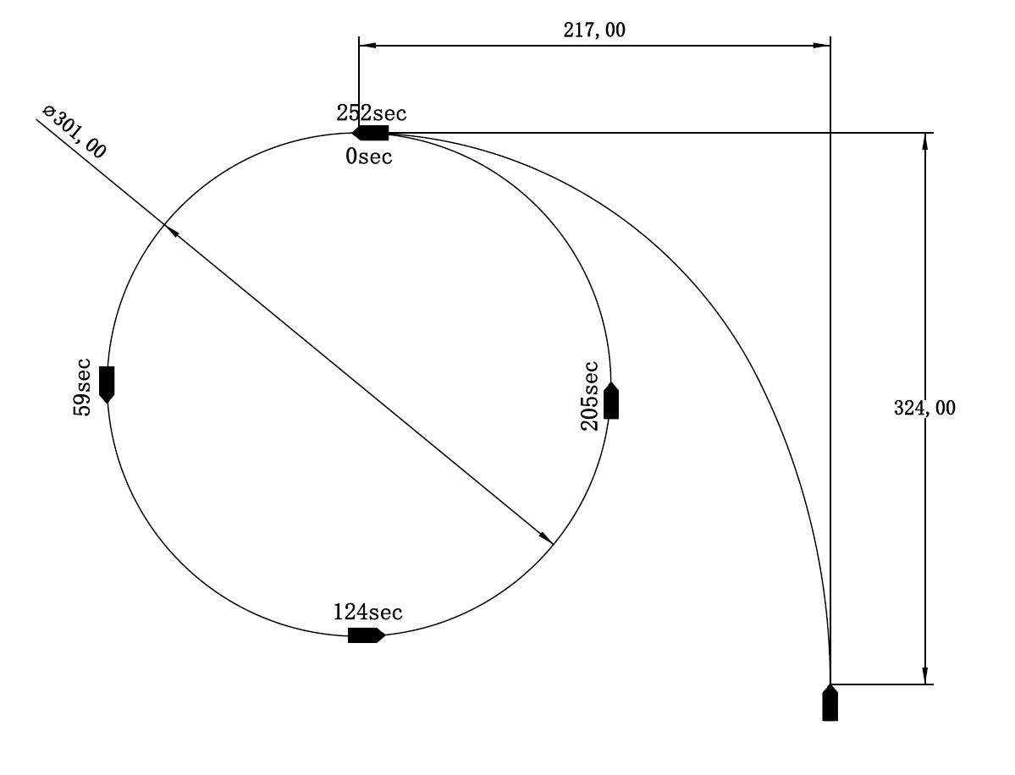
图1 左转轨迹
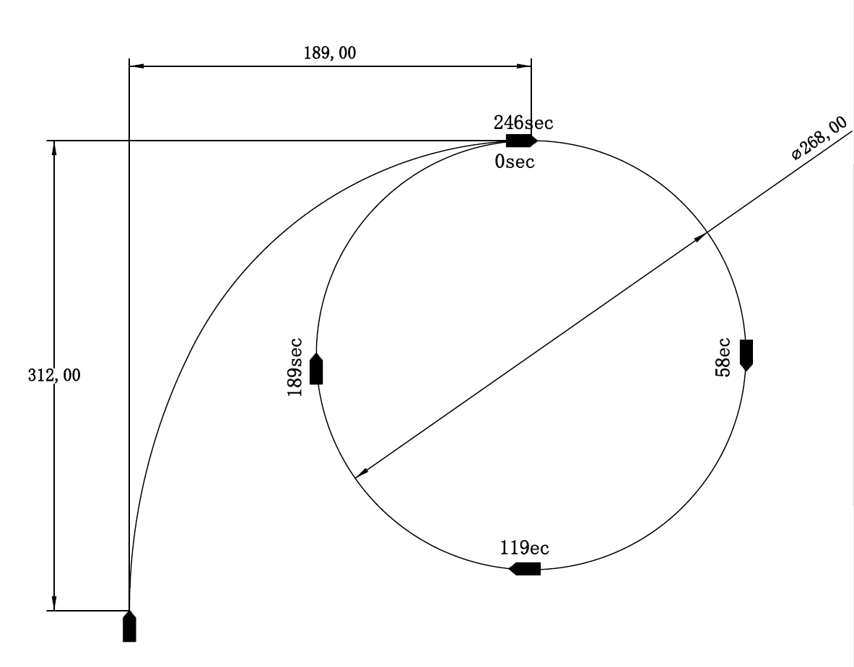
图2 右转轨迹
表11 “PTxx5”轮停船惯性试验表
项目 | 满载状态（估计值）
项目 | 距离（m） | 时间（min-sec）
全速正车-停车（167.3rpm） | 915 | 3-1
半速正车-停车（167.3rpm） | 601 | 2-4
全速正车-全速倒车（167.3rpm） | 798 | 3-3
半速正车-全速倒车（167.3rpm） | 413 | 2-1
表12 “PTxx5”轮转速-航速表
项目 | 主机功率 | 每分钟主机转速 | 每分钟轴转速 | 船舶航速（节）
 |  |  |  | 满载状态
航行 | 双机100%MCR | 795.4 | 176.4 | 22.7
航行 | 双机90%MCR | 796.4 | 176.4 | 21.9
航行 | 双机80%MCR | 796.4 | 176.4 | 20.3
航行 | 双机70%MCR | 796.4 | 176.4 | 17.3
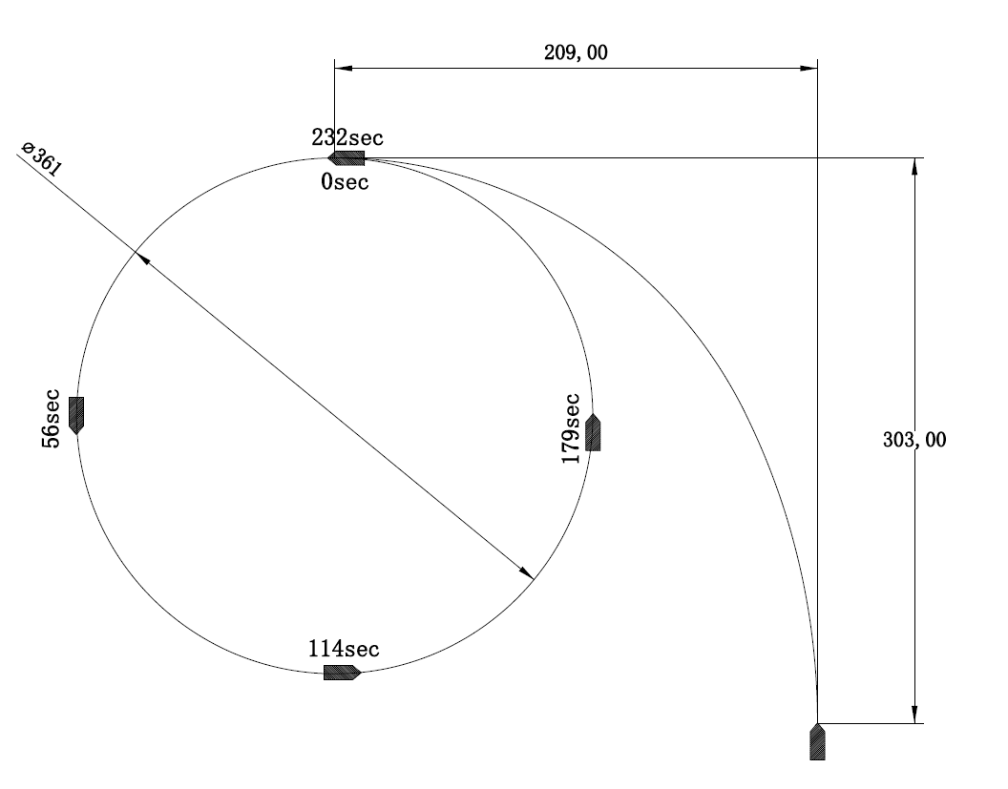
图3 “PTxx5”轮左转轨迹
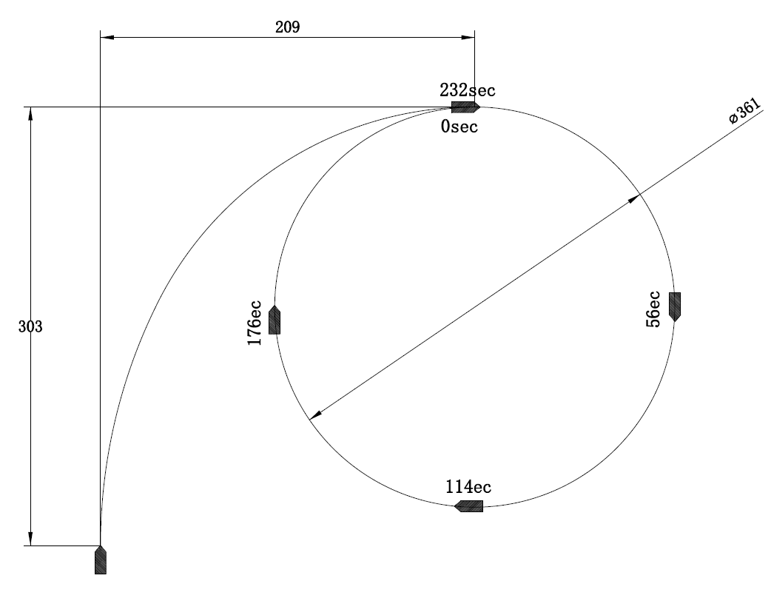
图4 “PTxx5”轮右转轨迹
（3）数据来源和验证：数字模型需要使用可靠的数据来源，包括招标方提供的数字资料和供货方自行查找的其他权威资料。对于供货方自行查找的其他权威资料需要经过招标方认可，确保模型的准确性和可信度。
（4）其他未尽数据参照招标方提供的技术资料。

2.3.交付时间及方式
2.3.1交付时间：双方同意，在合同签订后的 30 天内完成数字模型的交付。交付时间以合同签署日期起算，并应当为自然日。
2.3.2交付方式：数字模型将以 光盘 形式交付，通过 邮寄 方式运达招标方指定地点，费用由供货方承担。
2.3.3交货地点：招标方指定地点：上海市浦东新区海港大道1550号。
2.3.4延期交付：如因不可抗力事件或供货方自身原因造成交付延期，应在延期发生时及时通知招标方，并双方协商确定新的交付时间。但延期交付不应超过合同签署后的 30 天。
2.3.5验收测试：在交付后，招标方有权对数字模型进行验收测试。若数字模型未能满足合同约定的质量和技术要求，供货方应在 7 日内进行修正和改进，直至满足招标方的要求。
2.3.6逾期交付违约责任： 若供货方未能在约定的交付时间内交付数字模型，将承担相应的违约责任，包括但不限于赔偿招标方因延迟交付而造成的损失和费用。

2.4.验收标准
2.4.1验收标准、方法：供货方发货后通知招标方准备接收，招标方按合同约定对产品的外观进行初验,并对数量予以签收确认。
2.4.2招标方在收货后 7 天内按合同约定对数字模型质量进行验收，验收标准如下：
（1）合格标准：数字模型需适配招标方船舶靠泊模拟器，可正确导入安装，稳定运行。
（2）数字模型的技术要求需与合同规定的质量和技术要求以及招标方提供的技术资料相符。
2.4.3验收方法或手段：在招标方单位船舶操纵模拟器上现场验收。
2.4.4验收及试验单位：上海海事大学。
2.4.5如果在验收中产生纠纷，由招标方所认可的行业相关的技术监督检验机构检验。相关费用由责任方承担。
2.4.6提出异议的时间和办法：
（1）招标方收到产品后，如果发现产品的型号、规格、数量和质量等不符合合同约定及供货通知书中确定的内容时，招标方可代为保管该产品（因保管所产生的费用由供货方承担），并在发现后 7 天内向供货方提出书面处理意见，且招标方有权拒付不符合合同约定的产品的货款；
（2）供货方在接到招标方书面处理意见后，应在 7 天内按招标方要求负责处理。

